Laboratorio 1: Navegue por el IOS desde consola
Este documento está basado en el laboratorio de Cisco Networking Academic en su CCNA-1 disponible en octubre de 2025 denominado 2.3.8 Lab - Navigate the IOS by Using Tera Term for Console Connectivity. Ha sido adaptado a los equipos disponible en el Laboratorio de Redes del Departamento de Informática y Automática en la Facultad de Ciencias de la Universidad de Salamanca.
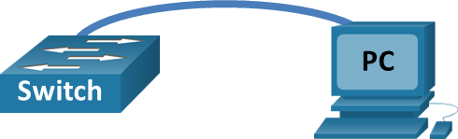
Figura 1: Topología de red.

Objetivos

Parte 1: Acceder a un switch Cisco a través del puerto serie de consola

Parte 2: Mostrar y configurar parámetros básicos de los dispositivos

Parte 3: Acceder a un router Cisco mediante un cable de consola

Información básica/situación
Los equipos de red de Cisco se administran mediante una conexión de consola local o una conexión remota. Casi todos los dispositivos Cisco tienen un puerto serie de consola al que el usuario puede conectarse. Los modelos más recientes también tienen un puerto de consola USB.
En esta práctica de laboratorio, aprenderá cómo acceder a un dispositivo Cisco a través de una conexión local directa al puerto de consola mediante un programa de emulación de terminal, como Putty o Tera Term. También aprenderá a configurar los parámetros del puerto serie para la conexión de consola de Puttyo Tera Term. Después de establecer una conexión de la consola con el dispositivo Cisco, puede ver o modificar su configuración del dispositivo. En esta práctica de laboratorio, solo mostrará los parámetros y configurará el reloj.
Nota: Los routers que se utilizan en los laboratorios prácticos de CCNA son Cisco 7200 con Cisco IOS Software, 7200 Software (C7200-ADVIPSERVICESK9-M), Version 12.2(33)SRD4, RELEASE SOFTWARE (fc2). Los switches que se utilizan son Cisco Catalyst 3500 serie XL con Cisco IOS C3500xl-C3H2S-M, Version 12.0(5) WC5, RELEASE SOFTWARE (fc1). Se pueden utilizar otros routers, switches y otras versiones de Cisco IOS. Según el modelo y la versión de Cisco IOS, los comandos disponibles y los resultados que se obtienen pueden diferir de los que se muestran en las prácticas de laboratorio. Consulte la tabla Resumen de interfaces del router al final de la práctica de laboratorio para obtener los identificadores de interfaz correctos.
Nota: Asegúrese de que el switch y el router se hayan borrado y no tengan configuraciones de inicio. Al conectar por consola deberá aparecer un mensaje similar a este:
Would you like to enter the initial configuration dialog? [yes/no]:
Conteste no y continue. En caso contario deberá consultar el procedimiento de reseteo a fábrica (TrabajandoEquiposFisicos.docx).

Recursos necesarios
- 1 Router (Cisco 7200 Series VXR con Cisco IOS Software, 7200 Software (C7200-ADVIPSERVICESK9-M), Version 12.2(33)SRD4, RELEASE SOFTWARE (fc2)
- 1 Switch Cisco Catalyst 3500 Serie XL con IOS (tm) C3500xl Software (C3500xl-C3H2S-M), Version 12.0(5)WC5, RELEASE SOFTWARE (fc1)
- 1 PC (con un programa de emulación de terminal, como Putty o Tera Term)
- Cable de consola (DB-9 a RJ-45) para configurar el switch o el router a través del puerto de consola RJ- 45
- Cable USB para configurar el router a través del puerto de consola USB

Parte 1: Acceso a un switch Cisco a través del puerto serie de consola
Conectará un PC a un switch Cisco mediante un cable de consola (ver Figura 2). Esta conexión le permitirá acceder a la interfaz de línea de comandos (CLI) y mostrar los parámetros o configurar el switch.

Paso 1: Conecte un switch Cisco y un PC mediante un cable de consola
- Conecte el cable de consola al puerto de consola RJ-45 del switch. Conecte el otro extremo del cable al puerto serie COM del PC.
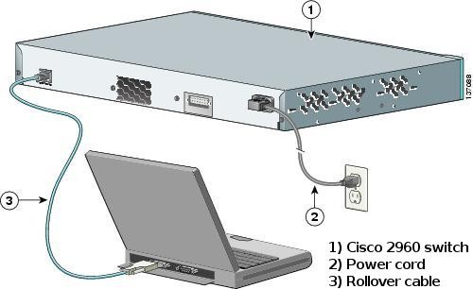
Figura 2: Conexión del cable de consola.
Nota: Los puertos serie COM ya no están disponibles en la mayoría de las computadoras Se puede utilizar un adaptador de USB a DB9 con el cable de consola para realizar la conexión de consola entre la PC y un dispositivo Cisco. Los adaptadores USB a DB9 se pueden comprar en cualquier tienda de electrónica de computadoras.
Nota: Si utiliza un adaptador USB a DB9 para conectarse al puerto COM, es posible que deba instalar un controlador para el adaptador proporcionado por el fabricante de su computadora. Para determinar el puerto COM utilizado por el adaptador, consulte la Parte 3, Paso 3. Se requiere el número de puerto COM correcto para conectar el dispositivo Cisco IOS por medio de un emulador de terminal en el paso 2.
En nuestro laboratorio en uno de los equipos es COM3 y en otro COM5.
- Encienda el switch de Cisco y el PC.

Paso 2: Configure PuTTY para establecer una sesión de consola con el switch
PuTTY es un programa de emulación de terminal. Este programa le permite acceder a la consola del switch. También le permite configurar el switch.
- Inicie PuTTY haciendo clic en el botón Inicio de Windows, situado en la barra de tareas. Localice PuTTY en Todos los programas.
Nota: Si el programa no está instalado en el sistema, PuTTY se puede descargar desde el siguiente enlace seleccionando PuTTY: Download PuTTY: latest release (0.83)
- En el cuadro de diálogo Conexión nueva, haga clic en el botón de opción Serial. Verifique que esté seleccionado el puerto COM correcto y haga clic en Aceptar para continuar tal y como se muestra en la Figura 3.
Nota: Si lo hacemos con Tera Term en caso de perdida de la imagen podemos usar el comando xmodem para recuperarla, haciendo copia de seguridad de la misma.

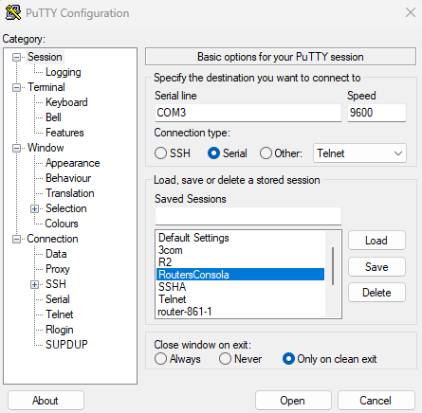
Figura 3: Configuración de putty.
- En el menú Configuración de PuTTY, seleccione Puerto serie... para verificar los parámetros de serie. Los parámetros predeterminados para el puerto de consola son 9600 baudios, 8 bits de datos, ninguna paridad, 1 bit de parada y ningún control del flujo. Los parámetros predeterminados de PuTTY coinciden con los parámetros del puerto de consola para las comunicaciones con el switch de Cisco IOS.
- Cuando pueda ver el resultado de terminal, estará listo para configurar un switch de Cisco.
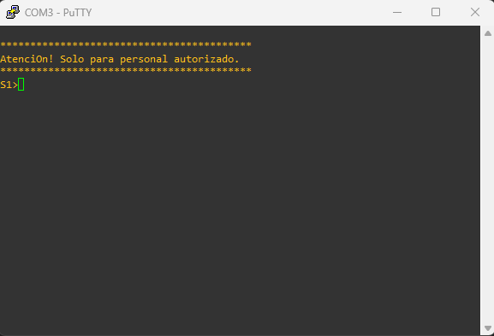
Figura 4: Acceso por consola a S1.

Parte 2: Consulta y configuración de parámetros básicos de los dispositivos
En esta sección, se le presentan los modos de ejecución privilegiado y de usuario. Debe determinar la versión del Sistema operativo Internetwork (IOS), mostrar los parámetros del reloj y configurar el reloj en el switch.

Paso 1: Muestre la versión de la imagen del IOS del switch
- Una vez que el switch completa el proceso de inicio, se muestra el siguiente mensaje. Ingrese n para continuar.
¿Desea introducir el diálogo de la configuración inicial? [yes/no]: n
Nota: Si no ve el mensaje anterior, comuníquese con su instructor para restablecer su switch a la configuración inicial.
- En el modo EXEC del usuario, muestre la versión del IOS para el switch.
RESPUESTA
¿Qué versión de la imagen del IOS utiliza actualmente el switch?
RESPUESTA

Paso 2: Configure el reloj
A medida que aprenda más sobre redes, verá que configurar la hora correcta en un switch de Cisco puede resultar útil cuando trabaja en la solución de problemas. Mediante los siguientes pasos, se configura manualmente el reloj interno del switch.
- Muestre la configuración actual del reloj.
Switch> show clock
- La configuración del reloj se cambia en el modo EXEC privilegiado. Para acceder al modo EXEC privilegiado, escriba enable en la petición de entrada del modo EXEC del usuario.
RESPUESTA
- Configure los parámetros del reloj. El signo de interrogación (?) proporciona ayuda y le permite determinar la información de entrada esperada para configurar la hora, la fecha y el año actuales.
Switch#clock ?
- Introduzca el comando show clock para verificar que los parámetros del reloj se hayan actualizado.
RESPUESTA

Parte 3: Acceso a un router Cisco mediante un cable de consola USB o mini-USB (opcional)
Si utiliza un router Cisco 1941 u otros dispositivos Cisco IOS con un puerto de consola USB o mini-USB, puede acceder al puerto de consola del dispositivo mediante un cable mini-USB o USB conectado al puerto USB en su PC.
Nota: El cable de consola mini-USB es el mismo tipo de cable que se usa con otros dispositivos electrónicos, como discos duros USB, impresoras USB o concentradores USB. Estos cables mini-USB pueden adquirirse a través de Cisco Systems, Inc. o de otros proveedores. Asegúrese de utilizar un cable mini-USB (y no un cable micro-USB) para conectarse al puerto de consola mini-USB en un dispositivo Cisco IOS. También puede ser USB
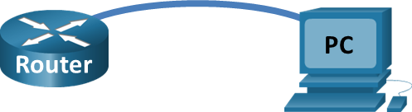
Figura 5: Conexion router y PC.
Nota: Debe utilizar el puerto USB o el puerto RJ-45. No se deben usar ambos de manera simultánea. Cuando se utiliza el puerto USB, tiene prioridad sobre el puerto de consola RJ-45. (Como se muestra en la Figura 4: Conexión router y pc)

Paso 1: Configure la conexión física con un cable USB.
- Conecte el cable USB al puerto de consola USB del router. Conecte el otro extremo del cable a un puerto USB de la PC. Como se muestra en la Figura 5: Conexión física de ASA y pc
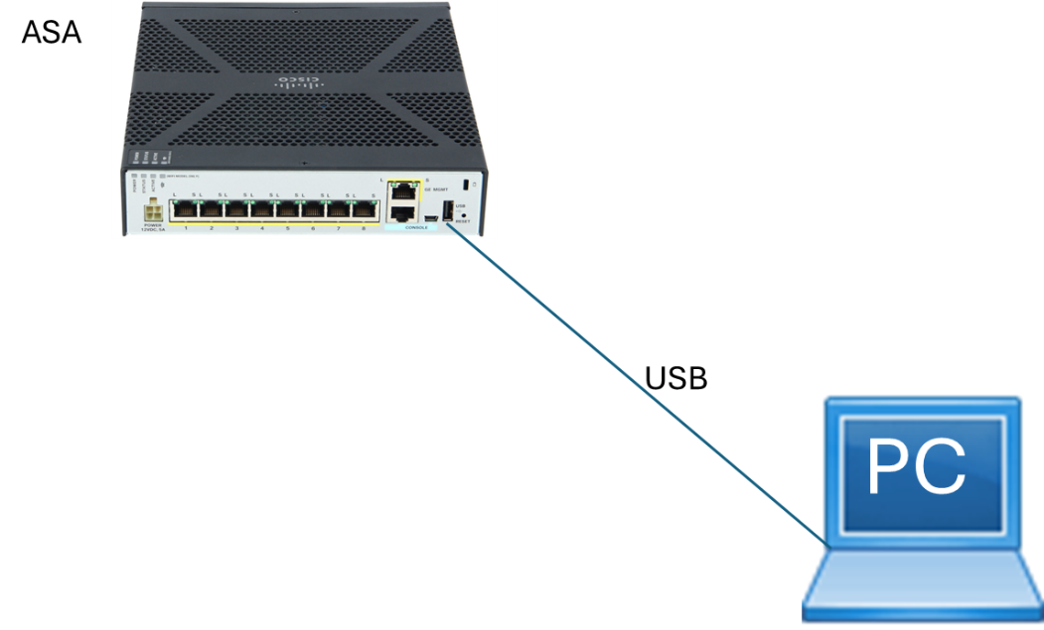
Figura 6: Conexión física de ASA y pc
- Encienda el router de Cisco y el PC.

Paso 2: Verifique que la consola USB está lista.
Si utiliza un PC con Microsoft Windows y el indicador LED del puerto de consola USB (con el rótulo EN) no se vuelve de color verde, instale el controlador de consola USB de Cisco.
Se debe instalar un controlador USB antes de conectar una PC con Microsoft Windows a un dispositivo Cisco IOS con un cable USB. El controlador USB se puede encontrar en www.cisco.com con el dispositivo Cisco IOS relacionado. El controlador USB puede descargarse del siguiente enlace:
http://www.cisco.com/cisco/software/release.html?mdfid=282774238&flowid=714&softwareid=282855122&rel ease=3.1&relind=AVAILABLE&rellifecycle=&reltype=latest
Nota: Para descargar este archivo, debe tener una cuenta válida de Cisco Connection Online (CCO).
Nota: Este enlace está relacionado con el router Cisco 1941. Sin embargo, el controlador de la consola USB no es específico de un modelo de dispositivo de Cisco IOS. Este controlador de consola USB funciona solamente con switches y routers Cisco. Para finalizar la instalación del controlador USB, se debe reiniciar la PC.
Nota: Una vez extraídos los archivos, la carpeta contiene instrucciones de instalación y desinstalación, y los controladores necesarios para los distintos sistemas operativos y arquitecturas. Seleccione la versión adecuada para su sistema.
Cuando el indicador LED del puerto de consola USB se vuelve de color verde, el puerto USB está listo para el acceso.

Paso 3: Habilitación del puerto COM para la PC con Windows11 (opcional)
Si utiliza una PC con Microsoft Windows11, tal vez necesite realizar los siguientes pasos para habilitar el puerto COM:
- Haga clic en el ícono de Inicio de Microsoft para acceder al Panel de control.
- Abra el Administrador de dispositivos.
- Haga clic en el enlace de árbol Puertos (COM y LPT) para expandirlo. Haga clic con el botón secundario en el ícono Puerto serial USB y seleccione Actualizar software de controlador.
- Seleccione Buscar software de controlador en el equipo.
- Seleccione Elegir en una lista de controladores de dispositivo en el equipo y haga clic en Siguiente.
- Seleccione el controlador Cisco Serial y haga clic en Siguiente.
- Tome nota del número de puerto asignado en la parte superior de la ventana. En este ejemplo, se utiliza COM 5 para la comunicación con el router. Haga clic en Cerrar.
- Abra Putty. Haga clic en el botón de opción Serial y seleccione el puerto serial adecuado, que es Port COM5: Cisco Serial (COM 5) en este ejemplo. Este puerto ahora debe estar disponible para la comunicación con el router. Haga clic en Aceptar.

Con putty
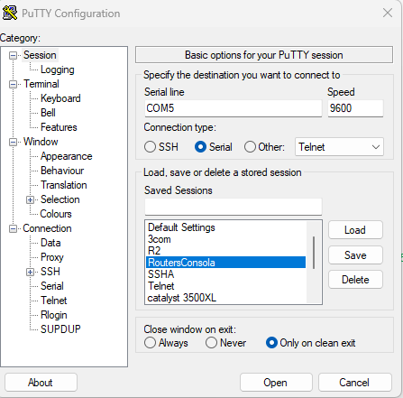
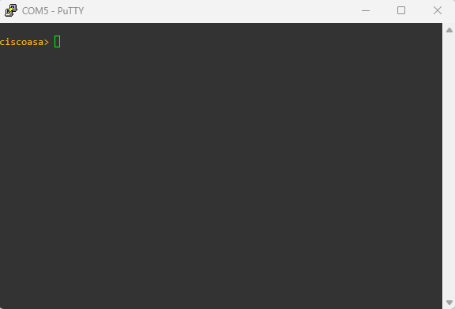

Pregunta de reflexión
- ¿Cómo evita que personal no autorizado acceda a su dispositivo Cisco a través del puerto de consola?
RESPUESTA
- ¿Cuáles son las ventajas y desventajas de usar la conexión serial de consola en comparación con la conexión USB de consola a un switch o un router Cisco?
RESPUESTA

Tabla de resumen de interfaces de switch
Modelo de switch | Interfaz Ethernet #1 | Interfaz Ethernet #2 | Tipo de cable
Catalyst 3500 Serie XL | Fast Ethernet 0/1 (F0/1) a F0/48 | Giga Ethernet 0/1 (G0/1) a G0/2 | RJ45

Nota: Para conocer la configuración del switch, observe las interfaces para identificar el tipo de switch y cuántas interfaces tiene. No existe una forma eficaz de confeccionar una lista de todas las combinaciones de configuraciones para cada clase de switch. En esta tabla se incluyen los identificadores para las posibles combinaciones de interfaces Ethernet en el dispositivo.

Tabla resumen de comandos
Comando | Utilidad | Ejemplo de uso y salida
show version | Mostrar la versión del IOS
show clock | Muestra día y hora | show clock  15:08:07 .205 UTC Vie Oct 26 2012
clock set <hora y fecha> | Establecer la hora | clock set 14:14:00 Oct 03 2025
enable secret <clave> | Establecer una clave de acceso al modo privilegiado | enable secret labredes
line console 0  login  password <clave>  logging synchronous  exit | Habilitar que al entrar por consola solicite una clave y la establece y si se genera un mensaje por algún evento mientras se está tecleando un comando, el mensaje se mostrará posteriormente | line console 0  login  password labredes  logging synchronous  exit

